 | 名称 | 规格 | 颜色 | 数量 | 单价 | 备注
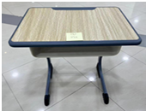 | 手摇升降课桌  桌面：620*420mm 以上（65*45mm ） | 书箱：采用一级全新pp材料，一体注塑成型。抗压，耐磨，耐冲击。尺寸：外宽545*深度365*高度140mm（±5mm ）净空宽度460*深度350*高度120mm（±5mm ）.正前方带凹槽尺寸440*30*8mm（*书箱底部有32条透水槽缝设计，每条槽缝长42*宽6mm，这样能有效防止书籍受潮。） | 同样 | 372 |  | 采用国标E1级18mm高密度热压防火板，pp工程塑料注塑封边一次成型。平面无笔槽，靠胸前部位带一人性化鸭嘴，使书写姿势更流畅，抗压，耐磨，耐冲击。桌四周为工程塑料注塑料一体成型无接头。
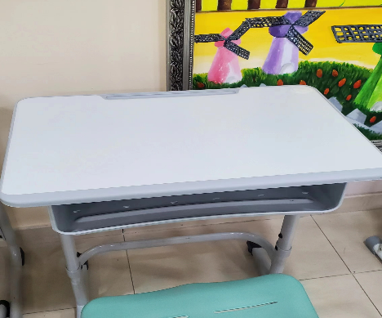 | 手摇升降课桌  桌面：620*420mm  以上（65*45mm ） | 周围及底部安全无毛边，光滑安全。正前方带笔槽，笔槽尺寸：205*30mm(±5mm)  抽屉头尺寸为宽460*深300*高150mm  挂钩：采用pp工程塑料一次成型  **桌钢架下端踩脚横杠高度不要高 | 同样 | 230 |  | 采用国标E0级1.8高密度热压防火板，pp工程塑料注塑封边一次成型。 抗压，耐磨，耐冲击。书箱：采用上海宝钢优质冷轧钢板经液压拉伸一次成型，无拼接。厚度为0.8mm.
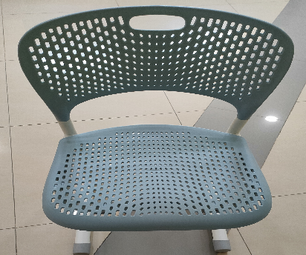 | 手摇升降椅子 | 座板：390*430mm(pp)  靠背：450*220mm(pp)  钢管：圆管 Ø34*2mm,Ø28*2mm | 同样 | 372 |  | 采用一级全新PP塑料，一体注塑成型， 中间凹型符合人体结构设计，使人体与 凳面完全贴合，进而达到长时间乘坐不 压迫，不劳累，座垫与靠背设有通气散 热细缝上端设有椭圆形手提孔设计，方 便提放。 钢制部件表面进行磨光去刺、酸洗、磷 化、防锈处理后，再进行静电喷塑，高 温固化，表面光滑。
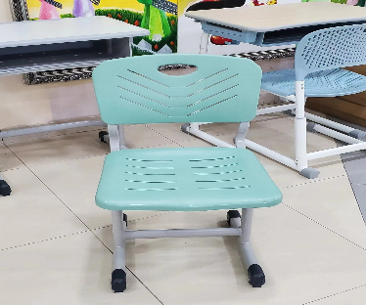 | 手摇升降椅子 | 靠背：400*240mm(±5mm)  坐垫：405*360(±5mm)，厚45mm.净重≧0.7kg | 同样 | 140 |  | 材质（靠背，坐垫）：采用pp耐冲击塑料新料一体射出成型。形状中间内陷，下端微凹设计，
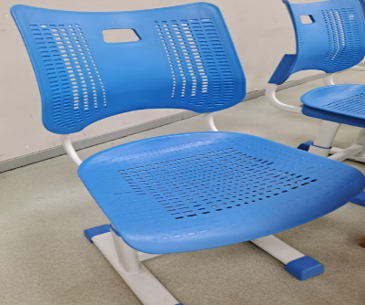 | 椅子 | 靠背：433*373mm(±5mm)  坐垫：420*380mm(±5mm) | 同样 | 50 |  | 材质（靠背，坐垫）：采用pp耐冲击塑料新料一体射出成型。采取轮廓化，中间内陷，减轻背脊及臀部骨盆的伤害

